

MANUAL BASICO DEL
ENCUESTADOR

ENCUESTA CONSUMO CULTURAL 2007
DIRPEN

Programa estadísticas políticas y Culturales

Proyecto CULTURA, DEPORTE Y RECREACIÓN

BOGOTA D.C.

OCTUBRE 2007
VERSIÓN FINAL
.

INDICE DE CONTENIDO

INDICE DE CONTENIDO 2
PRESENTACIÓN 4
¿Qué es el DANE? 4
GENERALIDADES DE LA ENCUESTA DE CONSUMO CULTURAL 2007 5
¿Para qué se hace? 5
¿Dónde se realiza? 5
¿De quiénes se capta información en la encuesta? 5
¿Cómo se desarrolla la encuesta? 6
ESQUEMA ORGANIZATIVO 7
¿Cómo está organizado el equipo operativo? 7
Coordinador de campo 7
Supervisor 7
EL ENCUESTADOR 7
¿Quién es? 7
¿Cómo debe manejar la entrevista? 8
¿Cuáles son las actividades que realiza el encuestador? 9
1. Recepción y verificación de equipos y elementos 9
2. Reconocimiento de la manzana asignada 10
3. Enlistamiento de hogares 12
4. Aplicación del cuestionario a las personas seleccionadas 12
a. Presentación del encuestador y de la investigación 13
b. Aplicación del cuestionario 14
c. Cierre de la encuesta 15
5. Entrega de los datos recolectados al supervisor 15
6. Programación y realización de encuestas pendientes 16
7. Devolución de equipos y elementos 16
Resumen de las actividades del encuestador 17
CONTENIDO DEL CUESTIONARIO E INSTRUCCIONES GENERALES PARA EL DILIGENCIAMIENTO 18
¿Cómo está estructurado el cuestionario? 18
¿Cómo se digitan los datos en el DMC? 19
CONCEPTOS BÁSICOS 20
Edificación 20
Unidad de vivienda 21
Tipos de vivienda 21
Jefe de Hogar 23
Residente habitual del hogar 23
No son Residentes Habituales del hogar 24
MÓDULOS DEL CUESTIONARIO 25
MÓDULO A - IDENTIFICACIÓN 25
A.1. Ubicación y localización 25
A.2. Datos vivienda 27
Pregunta 1. Según factura de luz, la vivienda se encuentra en el estrato: 27
A.3. Registro de todas las personas del hogar 27
MÓDULO B – CONTROL DE CALIDAD DE LA ENCUESTA 28
MÓDULO C– CARACTERÍSTICAS GENERALES DE LA PERSONAS 30
Pregunta No. 1. Nombre de la persona 30
Pregunta No. 3. ¿Cuántos años cumplidos tiene: 30
Pregunta No. 6. ¿Usted reside en Colombia hace más de tres meses: 30
Pregunta No. 7. De acuerdo con su cultura, pueblo o rasgos físicos usted se reconoce como: 30
Pregunta No. 8. ¿Cuál es el nivel educativo más alto alcanzado por usted: ¿Completó el nivel: 31
Pregunta No. 9. Actualmente, su actividad principal es 31
MÓDULO D – TIEMPO LIBRE 32
Pregunta No. 11 - la semana pasada usted se encontraba: 33
Pregunta No. 12 - ¿cuántas horas de su tiempo ocupó la semana pasada en las siguientes actividades? 33
Pregunta No. 13 - en su tiempo libre, ¿qué actividades realizó la semana pasada: 34
Pregunta No. 14 - ¿en los últimos doce (12) meses fue a las siguientes actividades: 35
MÓDULO E - ASISTENCIA A PRESENTACIONES Y ESPECTÁCULOS CULTURALES 37
MÓDULO F – PUBLICACIONES Y AUDIOVISUALES 38
Pregunta No. 30 - ¿cuántos libros leyó en los últimos doce (12) meses? 38
Pregunta No. 31 - ¿qué libros leyó en los últimos doce (12) meses: 38
Pregunta No. 32 – en los últimos doce (12) meses, ¿tuvo acceso a libros: 39
Pregunta No. 46 - cuando fue a cine ¿qué género de películas vio: 39
Pregunta No. 58 - ¿qué tipo de emisoras escuchó? 41
Pregunta No. 62 - ¿qué géneros de música grabada escuchó en el último mes: 41
MÓDULO G – ASISTENCIA A ESPACIOS CULTURALES 42
Pregunta No. 67 - ¿a qué bibliotecas asistió el último año: 42
MÓDULO H – EDUCACIÓN INFORMAL 43
Pregunta No. 84 - en los últimos doce (12) meses, ¿usted tomó cursos o talleres en los siguientes temas: 43

1

PRESENTACIÓN

¿Qué es el DANE?

El Departamento Administrativo Nacional de Estadística DANE es la entidad del Estado que tiene la responsabilidad de producir la información estadística básica del país.

Por eso resulta de suma importancia que la entidad recoja los datos con los niveles de calidad, cobertura y oportunidad requeridos por los usuarios de esa información estadística básica, y esto sólo lo logra con personal operativo idóneo, con las habilidades necesarias para realizar este proceso con eficacia y compromiso con la misión del DANE.

Este manual está diseñado precisamente para apoyarlo en el proceso de capacitación con el fin de que se prepare adecuadamente para el desarrollo eficiente de su labor. Contiene una descripción general de la Encuesta, las indicaciones fundamentales para la labor de encuestador y la descripción del formulario e instrucciones de diligenciamiento.

Reconocemos el valioso aporte y responsabilidad que tiene en sus manos, pues de Usted depende la calidad de la información que se recoja, por eso lo invitamos a poner en práctica los contenidos de este manual, seguros de que así se garantiza el éxito de su trabajo y de las investigaciones del DANE.

Bienvenidos a nuestra familia DANE

GENERALIDADES DE LA ENCUESTA DE CONSUMO CULTURAL 2007
2


¿Para qué se hace?
Para generar información básica que permita caracterizar prácticas y escenarios de consumo de bienes y servicios culturales de la población residente en Colombia de 5 años y más, como soporte y estrategia para el diseño, gestión y evaluación de políticas, planes, programas, proyectos y actividades tanto públicas como privadas relacionadas con el consumo cultural y el uso del tiempo libre.

.

¿Dónde se realiza?
En las cabeceras urbanas de los siguientes municipios:

BOGOTÁ D.C.RAMIRIQUÍVILLAVICENCIOCALI
TULUÁJAMUNDÍIPIALESMEDELLÍN
BARRANQUILLASABANALARGAPEREIRACALARCA
SALENTOGIRÓN

¿De quiénes se capta información en la encuesta?
De las personas de 5 años y más residentes en los hogares particulares que habitan en las viviendas seleccionadas en la muestra. En este caso, se consideran los extranjeros que residan en Colombia hace más de tres meses.

Detección del encuestado idóneo
La información debe ser solicitada a las personas idóneas, para ello solicite su presencia, de acuerdo con las siguientes pautas:
- Los datos del módulo A –Identificación y sus submódulos A1 -Datos Vivienda y A2 -Registro para todas las personas del módulo, deben ser suministrados por cualquier miembro del hogar de 12 años o más de edad. En ningún caso por el empleado del servicio doméstico, pensionistas, vecinos o menores, excepto cuando el menor de edad es el jefe del hogar o cónyuge.
- .Del módulo C - Características generales de las personas, en adelante la información será suministrada directamente por las personas de 12 años y más que habitan en el hogar.
      - En el caso de los menores entre 5 y 11 años, la información será recogida a través de una persona idónea, que para el caso son sus padres o acudientes.

 RECUERDE QUE…
Si algún miembro del hogar que deba responder su información se encuentra ausente durante todo el periodo en el que se realiza la encuesta, el jefe(a) del hogar, su cónyuge o una persona de 18 años miembro del hogar, puede brindar la información pertinente para una próxima visita.

En los hogares conformados por personas sordomudas, se acepta que la información sea suministrada por cualquier familiar independientemente de la edad y el lugar de residencia, en estos casos el encuestador consigna la respectiva observación

¿Cómo se desarrolla la encuesta?
- Selección de la muestra. Este proceso se realiza en el DANE central se escoge un subconjunto de manzanas que en este caso se denominan conglomerados los cuales son enviados al personal operativo de la encuesta en cada municipio
- Realización del enlistamiento y la sensibilización. El personal operativo en cada municipio invita y motiva a las personas que conforman los hogares residentes en las viviendas del conglomerado, a colaborar activamente en la entrega de la información que requiere la encuesta. Así mismo, el encuestador realiza la lista de todos los hogares que habitan en cada uno de los conglomerados seleccionados
- Selección de la muestra de hogares para la encuesta. En el DANE central se realiza la selección de los hogares a encuestar (enlistados) y se envía al personal operativo en cada municipio.
- Aplicación de la encuesta a los hogares seleccionados. Se entrevista directamente a cada una de las personas de 5 años o más que conforman el hogar seleccionado y se captura la información a través del DMC.
- Se efectúa el control de calidad de la información, el supervisor a través del acompañamiento al encuestador o por reentrevistas (visitas de verificación), revisa y corrige la calidad de la información que captura el encuestador.
- Envío de la información al DANE central.

ESQUEMA ORGANIZATIVO
3

¿Cómo está organizado el equipo operativo?
El grupo de personas que realiza el trabajo de campo en cada localidad de la ciudad, es denominado equipo operativo, el cual está organizado tal como se muestra en el siguiente gráfico:
Gráfico 1
Organización local
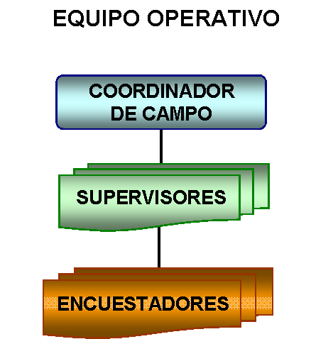

Coordinador de campo.
Es la persona encargada de la dirección técnica y operativa de la encuesta, coordina con el profesional de planta todos los lineamientos indispensables para el buen desarrollo de la misma. Así mismo, realiza el seguimiento y control del proceso de recolección del equipo de campo (supervisores y encuestadores) asignado a su cargo.

Supervisor
Es la persona responsable de la organización, coordinación, control y revisión del trabajo de campo. Su misión es garantizar la cobertura y calidad de la información recolectada por los encuestadores a su cargo, verificando el cumplimiento de las instrucciones metodológicas y operativas dadas.
4

EL ENCUESTADOR

¿Quién es?
Es la persona encargada de recolectar la información requerida por la investigación, directamente de la fuente, digitándola en el dispositivo móvil de captura –DMC- de acuerdo con los procedimientos establecidos en este manual.

Su trabajo es uno de los más trascendentes y de su compromiso, desempeño y sentido de cooperación depende en gran medida que la información obtenida garantice la cobertura, calidad y precisión requeridas.

¿Cómo debe manejar la entrevista?

Presentación personal: la apariencia física del encuestador es la primera y única imagen que queda en la persona entrevistada sobre la seriedad de la investigación y de la entidad que la realiza. En consecuencia su apariencia debe ser pulcra, sin descuidos ni excesos. Para ello debe portar siempre los elementos que lo identifican como encuestador del DANE.

Forma de expresarse: la terminología que utilice debe ser la más comprensible para el entrevistado. Es decir, que no sea presuntuosa, sofisticada, saturada de dichos o términos incompresibles.

Actitud: mantenga un comportamiento amable, nunca se muestre autoritario ni agresivo, no demuestre timidez durante la entrevista. Tenga en cuenta que las personas poseen distintas características culturales y diferentes reacciones y actitudes. Muéstrese seguro sobre el conocimiento y la comprensión del cuestionario y de la investigación. Utilice un tono de voz adecuado, ni muy alto ni muy bajo y manténgalo durante toda la entrevista.

Saludo: preséntese con amabilidad e informe que está trabajando como encuestador de la encuesta de consumo cultural, que realiza el Departamento Administrativo Nacional de Estadística.
Normas que es esencial tener en cuenta el encuestador

EJEMPLO:
Muy buenos días señor(a), mi nombre es Pedro Pérez, soy encuestador de la encuesta de Consumo Cultural que realiza el DANE, por favor solicito su atención para responder a las siguientes preguntas…

Ante todo, guarde compostura: si alguna persona se niega a dar la información, no discuta con ella por ningún motivo, utilice su capacidad de persuasión para obtener la cooperación, trate de encontrar los motivos de su negativa. Según el caso utilice argumentos como:

Si este no es el momento adecuado, dígame cuándo y a qué horas me puede atender.
La información que produce esta investigación es útil para el país en general, para la ciudad y para su comunidad en particular.
Toda la información suministrada es confidencial (Ley 79/93, artículo 5º). En ningún caso el DANE publica resultados individuales, toda la información es agregada. Se puede mencionar que el DANE recoge información de todo tipo y que a lo largo de su historia no se ha presentado ningún caso en que se haya incumplido con el compromiso de guardar la reserva estadística.
Que el desarrollo de estas investigaciones no causa ningún perjuicio, ni va en detrimento del encuestado, ni puede ser utilizada con fines fiscales ni como pruebas judiciales..

No obstante lo anterior, si la persona se niega a dar la información, marque el motivo de suspensión de la encuesta de acuerdo con las indicaciones del programa de captura en el DMC.

Recomendaciones ante la negativa del encuestado al realizar la entrevista

¿Cuáles son las actividades que realiza el encuestador?

Recepción y verificación de equipos y elementos
El encuestador recibe del supervisor los equipos y elementos para el desarrollo de su labor, los cuales debe verificar para conocer el estado de los mismos y la cantidad que debe manejar, asimismo para identificar los de carácter devolutivo una vez concluya la recolección de la información.

Debe informar a su supervisor cualquier anomalía que encuentre en los equipos y elementos.

Los equipos y elementos que recibe son:
  - Carné del DANE que lo identifica (devolutivo)
  - Manual del Encuestador
  - Dispositivos Móviles de Captura –DMC, tarjetas SD y punteros. (devolutivos)
  - Cargadores de baterías (devolutivos)

Reconocimiento de la manzana asignada
Para la realización de esta actividad es importante que tenga en cuenta los siguientes conceptos:

 CONCEPTOS CLAVES
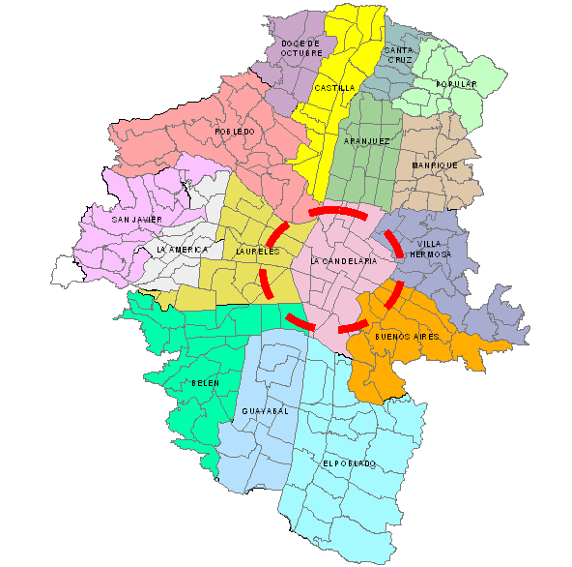
Sector: es la división cartográfica que equivale generalmente a un barrio y que comprende entre 1 y 9 secciones. Se identifica en la cartografía por un número de cuatro dígitos color magenta. Sus límites se indican con línea gruesa a trazos largos separados por líneas cortas.
SECTOR

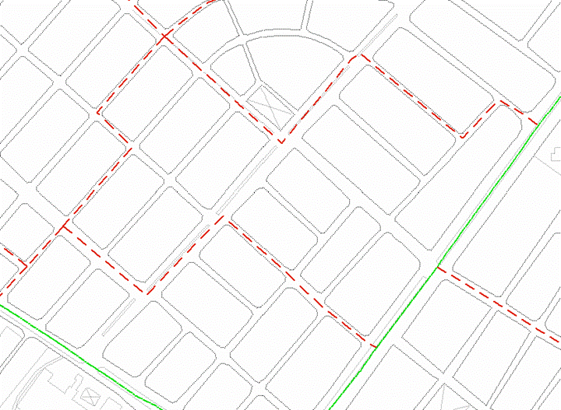
Sección: en el área urbana es una subdivisión cartográfica que equivale aproximadamente a 20 manzanas contiguas y pertenecientes al mismo sector o barrio, y en el área rural a 25 kilómetros cuadrados. Se identifica con un número de dos dígitos color azul, sus límites se indican con línea delgada a trazos.

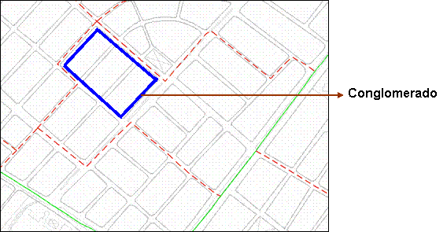
Conglomerado: Es una unidad de muestreo que corresponde al conjunto de manzanas contiguas que pertenecen a la misma sección cartográfica, está codificada a dos dígitos en cada ciudad. Para las grandes ciudades como Bogotá, Cali, Medellín y Barranquilla los conglomerados están conformados por cuatro (4) manzanas pero si una manzana tiene más de 200 hogares ella sola conformará un conglomerado.
Para los demás municipios el conglomerado corresponde a una manzana cartográfica.
 RECUERDE QUE…
Es posible que en una misma sección salgan seleccionados dos conglomerados, por lo cual hay que tener cuidado en no confundir los códigos de cada uno, el uso de estos códigos es muy importante para el proceso de estimación y factores de expansión.
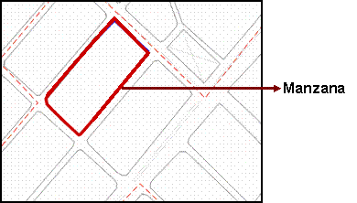
En promedio
Manzana: Es la división cartográfica menor, establecida en las áreas urbanas y centros poblados. Corresponde a un lote de terreno, edificado o sin edificar, delimitado por vías de tránsito vehicular o peatonal. Es decir delimitado por calles, carreras, avenidas, transversales, diagonales, de carácter público. Se identifica con un número de dos dígitos color negro.

 TENGA EN CUENTA QUE…
    - En terreno el supervisor asigna la manzana a cada encuestador, indicando los límites donde inicia y termina el recorrido, si el conglomerado es equivalente a una manzana, el supervisor le asigna a cada encuestador un número determinado de personas a encuestar.

    - Antes de iniciar el recorrido, el encuestador debe hacer el reconocimiento de esa manzana asignada para inspeccionar, si por ejemplo existen callejones, pasajes, vías ciegas o cualquier otra situación que haga las viviendas poco visibles.
    - Realice el recorrido en forma ordenada por todas y cada una de las unidades a encuestar. El punto de inicio es la esquina más noroccidental, tenga en cuenta que su hombro derecho debe ir siempre hacia la pared.
    - En caso de que en la manzana existan edificaciones que no sean fácilmente visibles porque se encuentran ocultas por otras edificaciones, árboles u otros obstáculos, observe cuidadosamente cualquier entrada hacia el interior e indague si ésta conduce a alguna edificación. En caso afirmativo, haga el recorrido por el interior, teniendo en cuenta que debe salir por la misma parte por donde entró.

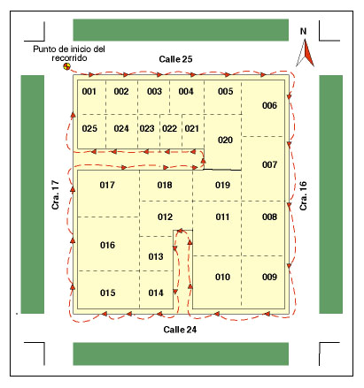
La siguiente figura muestra la manera como debe hacer el recorrido.

Enlistamiento de hogares
Dado que no se dispone de un listado que permita identificar y ubicar a todos los hogares del conglomerado, y aunque se pudieran seleccionar algunos en forma aleatoria puede obtenerse una muestra muy dispersa por lo que sería muy dispendioso y costoso entrevistarlos.
Para lograr la selección de los hogares a entrevistar, es necesario previamente levantar la lista de todos los hogares que habitan en cada uno de los conglomerados seleccionados. A este proceso de generar la lista es lo que llamamos ENLISTAMIENTO y es la base para poder obtener una muestra realmente probabilística.
En consecuencia el encuestador en la medida que realiza el reconocimiento de la manzana asignada, debe realizar la lista de todas las personas que habitan los hogares de las viviendas seleccionadas en la muestra. Para esto debe diligenciar el formato No. 1 “enlistamiento”, que se encuentra en el DMC.

Aplicación del cuestionario a las personas seleccionadas
En cada conglomerado se seleccionan 40 hogares los cuales están distribuidos en todas las manzanas que conforman el conglomerado. Podría también darse el caso que en una manzana determinada no salgan hogares seleccionados, lo cual es poco probable a menos que la manzana tenga muy pocos hogares.

En terreno el supervisor asigna la carga de trabajo a cada encuestador, indicando los límites donde inicia y termina el recorrido. Este debe realizar un segundo recorrido en forma ordenada por todas y cada una de las unidades a encuestar, de acuerdo con las indicaciones dadas en el numeral 2 “reconocimiento de la manzana asignada”.

Esta actividad se realiza directamente en el DMC, teniendo en cuenta lo siguiente:

Utilice la muestra de hogares y personas seleccionadas con base en el enlistamiento.

Presentación del encuestador y de la investigación
Preséntese como se explicó anteriormente y proceda a presentar la encuesta, explicando claramente el objetivo de la investigación. Considere lo siguiente: “la encuesta de consumo cultural y uso del tiempo libre sirve para conocer el consumo de bienes y servicios culturales que hace población residente en Colombia de 5 años y más, como soporte y estrategia para la gestión y evaluación de políticas, planes, programas, proyectos y actividades tanto públicas como privadas relacionadas con el consumo cultural y el uso del tiempo libre”.

Aplicación del cuestionario

Admitir información de las personas que no son aceptadas de acuerdo con las indicaciones dadas en el presente manual.

Deducir o sugerir respuestas. Sin uno darse cuenta, puede estar sugiriendo respuestas de muchas maneras: si no lee todas las alternativas, si hace especial énfasis en una de ellas, si formula la pregunta de manera afirmativa, (ejemplo: son casados, ¿verdad?), puede estar sugiriendo la respuesta a su informante. No olvide que de esta forma se cambia la verdadera respuesta.

Discutir o comentar cuestiones políticas, religiosas o íntimas del hogar

Mostrar sorpresa o desagrado ante las respuestas que recibe.

Perder la calma durante la entrevista.

Iniciar la entrevista forzadamente. Si observa que no es oportuno hacerlo por razones de fuerza mayor, establezca una nueva cita.

Ir acompañado de personas que no pertenecen al equipo de la investigación.
Durante la encuesta NO DEBE

Solicitar la presencia de la persona (previamente seleccionada del enlistamiento realizado previamente) que debe entregar la información de acuerdo con las instrucciones dadas en este manual, para iniciar con ella la entrevista.

Mantener un ritmo constante y normal en la encuesta, ni lento, ni rápido.

Mostrar seguridad en el manejo del tema ante la persona encuestada.

Leer las preguntas pronunciando con claridad cada palabra sin modificar su texto con el fin de garantizar que se esté preguntando en forma correcta y de la misma forma a todas las personas.

Ser comprensivo y diligente si la persona encuestada no le entiende alguna pregunta. En este caso es conveniente volverla a leer más despacio, explicar algún término o sondear con proposiciones que le den mayor claridad y le permita entender el sentido de la pregunta

Dar tiempo suficiente a la persona entrevistada para pensar sus respuestas, procurando que no se desvíe del tema.

Solicitar y digitar los datos en el mismo orden en que los va mostrando el DMC.

Antes de comenzar un nuevo módulo se debe hacer una introducción de acuerdo con el tema que se va a abordar. Esto permite ubicar a la persona encuestada en las preguntas que se van a realizar.
Durante la encuesta DEBE
Con el fin de aclarar una respuesta confusa, incompleta, irrelevante (que no guarda relación con la pregunta) o cuando se sospecha que la información no es verídica, trate de precisar al encuestado con preguntas relacionadas que usted considere adecuadas.

Ejemplos de preguntas de precisión:
Cuando el encuestado manifiesta que no entiende la pregunta usted debe darle ilustración, explicándole el sentido preciso de ésta.
Se busca conocer si la persona efectivamente fue o no a espectáculos culturales en los últimos doce (12) meses.
Aclaración
Para aclarar preguntas
En los últimos doce (12) meses, ¿asistió a presentaciones de artes escénicas y con qué frecuencia:
Pregunta

Cierre de la encuesta

Despedirse con cordialidad. Agradezca a nombre suyo y del DANE la colaboración prestada y el tiempo dedicado al suministro de la información.
Al terminar la encuesta DEBE:

Entrega de los datos recolectados al supervisor
El encuestador al final de la jornada entrega al supervisor la tarjeta de memoria SD (ver gráfica) con la información recolectada.
0000
SD
Pestaña de seguridad

El supervisor hará una copia de la SD con la información recolectada, sin borrar la información almacenada en la memora principal del DMC.

Programación y realización de encuestas pendientes
Las encuestas pendientes que resultan en el recorrido de la manzana que, por las causales que se explican en el módulo B CALIDAD DE LA ENCUESTA -del cuestionario-, no pudieron completarse quedan registradas en la aplicación instalada en el DMC como entrevista incompleta. Estas son motivo de revisita durante el período de recolección hasta obtener la encuesta completa. Por tanto se deben programar en forma paralela al resto de la recolección, de acuerdo con las circunstancias, en el horario que le sea posible a la persona encuestada.

Para programar las revisitas es necesario que el encuestador acuerde con la persona entrevistada la fecha y hora de la nueva visita. En el caso de ausencia temporal o de no haber nadie en el lugar donde se va a realizar la encuesta, el encuestador debe sondear en las unidades vecinas, con el fin de averiguar la hora en que haya alguna persona que pueda ofrecer la información requerida.

Devolución de equipos y elementos
Una vez terminado el período de recolección, el encuestador debe proceder a devolver al superior el equipo a su cargo en buen estado y todos los elementos de carácter devolutivo y sobrantes del proceso de recolección.

Resumen de las actividades del encuestador
1. Recepción y verificación de equipos y elementos
Recibe equipos y materiales, verifica cantidad y estado

Reconocimiento de la manzana asignada
En las cuatro ciudades principales el conglomerado puede ser de una a cuatro manzanas. En el resto de municipios el conglomerado corresponde a una manzana cartográfica.
3. Enlistamiento de personas
Listado de las personas de 5 años y más que habitan los hogares de las viviendas seleccionadas en la muestra.
5. Entrega de los datos recolectados al supervisor
En el horario establecido entrega al supervisor la información recolectada en el DMC

6. Programación y realización de encuestas pendientes
Las encuestas pendientes son motivo de revisita durante el periodo de recolección hasta completarlas

7. Devolución de equipos y elementos
Devuelve al supervisor materiales y equipos en buen estado.
4. Aplicación del cuestionario
Aplica el cuestionario en el DMC de acuerdo con las instrucciones dadas.

CONTENIDO DEL CUESTIONARIO E INSTRUCCIONES GENERALES PARA EL DILIGENCIAMIENTO
5
5
FUNCIONES

¿Cómo está estructurado el cuestionario?
El cuestionario está compuesto por 8 Módulos, cuya estructura se describe a continuación:

E. Asistencia a presentaciones y espectáculos culturales
F. Publicaciones y audiovisuales
G. Asistencia a espacios culturales
H. Educación informal
B. Control de calidad de la encuesta
A.1. Ubicación y localización
A.2. Datos Vivienda
A.3. Registro de personas
A. Identificación
Establecer el estado de la encuesta y proporcionar información sobre el trabajo de campo realizado.
Identificar la cantidad de tiempo y las actividades que realizan las personas en su tiempo libre en una semana.
Conocer las características básicas de los encuestados. En este punto se adquiere información relacionada con sexo, edad, estado civil, lugar de nacimiento, origen étnico, nivel socioeconómico, actividad principal y nivel de ingresos mensuales.
C. Características generales de las personas
D. Tiempo Libre
Caracterizar preferencias, frecuencias, motivos de no consumo y accesos pagos/gratuitos relacionados con la asistencia a presentaciones y espectáculos culturales.
Indagar por las preferencias, frecuencias, motivos y accesos relacionados con el consumo de publicaciones y audiovisuales.
Caracterizar preferencias, frecuencias, motivos, accesos e inversiones económicas relacionadas con la asistencia a espacios culturales.
Conocer las preferencias relacionadas con el acceso a ofertas educativas culturales y artísticas no escolarizadas.
Módulos

¿Cómo se digitan los datos en el DMC?

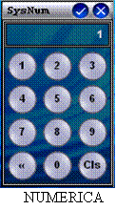
Se manejan varios tipos de respuesta:
Números
*Para responder este tipo de pregunta el sistema muestra un teclado numérico, donde debe digitar los números que correspondan y luego hacer clic en el icono de confirmación.
*Oprima esta tecla, en caso de ingresar un dato errado.

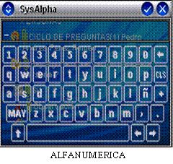
Texto
*Para digitar respuestas que son en forma de texto, el sistema despliega un teclado alfanumérico donde se deben marcar las letras mayúsculas correspondientes.
*Marque el símbolo (✓) para confirmar el dato ingresado.
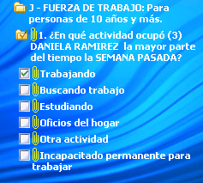
MARCA ÚNICA

Marca única
Se despliegan varias alternativas de respuesta de las cuales SOLO debe digitar una.

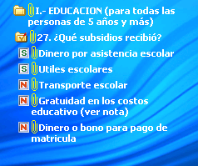
CONCEPTOS BÁSICOS
Selección única
Se despliegan varias opciones de respuesta y se debe marcar un (
) en (Si) o en (No), según el caso.

SELECCIÓN ÚNICA
Selección múltiple
Se despliegan varias alternativas de respuesta y se pueden marcar varias de las opciones de respuesta con (
)
SELECCIÓN MÚLTIPLE
6



Edificación
Edificación: es toda construcción, independiente y separada que tiene acceso desde la vía pública caminos senderos o espacios de uso común, compuesta por una o más unidades o espacios. Y generalmente tiene paredes que la delimitan y diferencian de otras construcciones
Una edificación puede tener varias entradas y generalmente está cubierta por un techo.

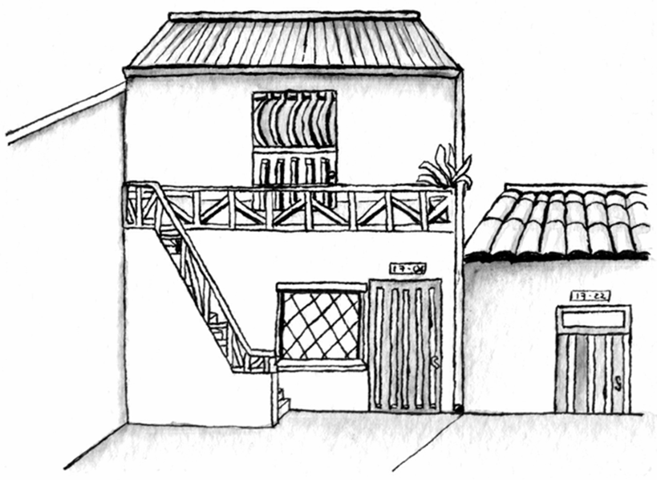
Unidad de vivienda
Unidad de vivienda: es un espacio independiente y separado con áreas de uso exclusivo, habitado o destinado a ser habitado por una o más personas.

Independiente porque tiene acceso directo desde la vía pública, caminos, senderos o espacios de circulación común y las personas que la habitan pueden entrar y salir de ella.
Separada porque generalmente tiene paredes que la delimitan y diferencian de otras construcciones.

Tipos de vivienda

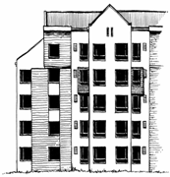
Casa:

Es una edificación formada por una sola unidad de vivienda, con acceso directo desde la vía pública. El servicio sanitario y la cocina pueden estar o no dentro de la casa.

Apartamento:

Es una unidad de vivienda que hace parte de una edificación mayor en la cual, generalmente, hay otras unidades de vivienda y dispone de servicios sanitarios y cocina en su interior. Tiene acceso desde la vía pública a través de pasillos, corredores, escaleras o ascensores.
Ejemplos:
- Las viviendas de bloques multifamiliares.
- Las unidades que están en lo que anteriormente era una casa que se reformó para construir varias unidades de vivienda, siempre y cuando cuenten con servicios de sanitario y cocina en su interior
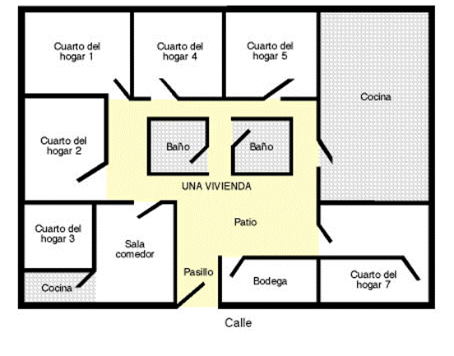
.
Cuarto(s) en inquilinato:

Es una edificación adaptada o transformada en la cual se encuentran varias viviendas que comparten servicios y con una entrada común desde la calle. Cada vivienda ocupa generalmente un cuarto o más de uno. Los servicios no son exclusivos y en la mayoría de los casos están ubicados en el patio, solar o corredores. La cocina puede ser compartida o no existir.

 TENGA EN CUENTA QUE…

Una vivienda es habitada por uno o más hogares
Hogar: es una persona o grupo de personas, parientes o no, que ocupan la totalidad o parte de una vivienda; atienden necesidades básicas con cargo a un presupuesto común y generalmente comparten las comidas.

Parientes o no
Gastos básicos comunes y comparten comidas
Ocupan la totalidad o parte de la vivienda
EJEMPLO:
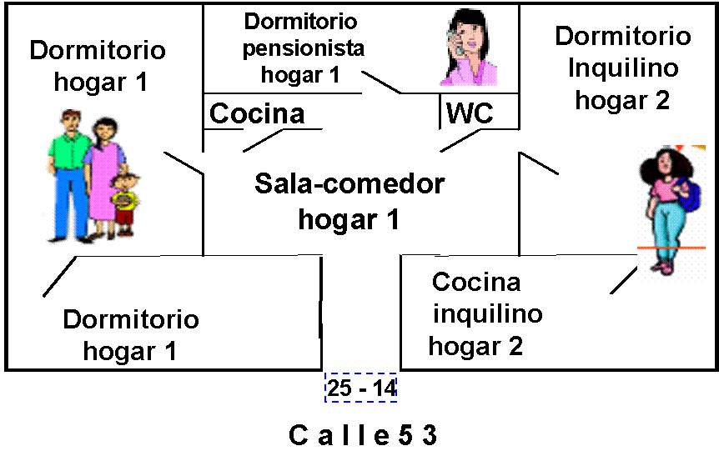
Vivienda con dos hogares:
Martha cocina para su esposo y su hijo Tomas
Juana paga el derecho a vivienda y alimentos a Martha, (se considera miembro del hogar cuando su número es menor de 5 pensionistas)
Diana tiene en arriendo un cuarto en la vivienda y hace sus comidas aparte (inquilino –hogar independiente-)


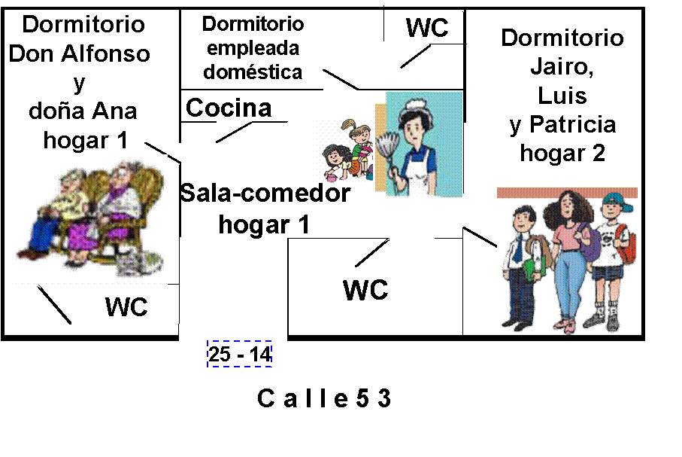
Inquilino. El inquilino es aquella persona que tiene en arriendo uno o varios cuartos en la vivienda y hace sus comidas aparte. Los hogares constituidos por inquilinos se deben considerar como hogares independientes.
Pensionista. Es la persona que paga (en dinero, especie o responsabilizándose por algún gasto del hogar) por el derecho a la vivienda y los alimentos, y se considera como miembro del hogar si su número es inferior o igual a 5.
Ejemplo: Los niños asignados a un hogar dentro del Programa de Madres Sustitutas se consideran como pensionistas y miembros del hogar.
Otros ejemplos de hogares:
Maria es la empleada doméstica de don Alfonso y doña Ana, vive en la misma casa con sus dos hijos. Hace parte del hogar 1
Jairo, Luis y Patricia son compañeros de universidad, y se asociaron para compartir el lugar de alojamiento
Don Alfonso y doña Ana son pensionados y viven en esta vivienda
 RECUERDE QUE…

 CONCEPTOS CLAVES
Jefe de Hogar: Se considera jefe de hogar a la persona que por su edad, por ser el principal sostén económico de la familia o por otras razones es reconocido por sus miembros como tal. Puede ser hombre o mujer.

Residente habitual del hogar: es la persona que vive permanentemente o la mayor parte del tiempo en una vivienda aunque en el momento de la entrevista se encuentre ausente.
También son residentes habituales en un hogar, porque no tienen residencia habitual en otra parte:
- Las personas que se encuentran ausentes por motivos especiales como: vacaciones, cursos de capacitación, viajes de negocio; siempre y cuando la ausencia sea de 6 meses o menos.
- Los agentes viajeros, marinos mercantes.
- Las personas secuestradas sin importar el tiempo de ausencia.
- Los enfermos internados en hospitales o clínicas sin importar el tiempo de ausencia.
- Las personas desplazadas, sin importar el tiempo de permanencia en el hogar que se está entrevistando.
- Las personas detenidas temporalmente en inspecciones de policía.
- Los que prestan el servicio militar en la policía y duermen en sus respectivos hogares.
- Las personas que comen en un sitio (donde amigos o familiares) y (duermen en otro)), hacen parte del hogar donde duermen.
- Los pensionistas y trabajadores (si su número es menor o igual a 5).
- Los empleados domésticos y sus hijos se consideran miembros del hogar donde trabajan en los siguientes casos:
    - Cuando duermen en la misma vivienda para la cual trabajan (empleados domésticos internos).
    - Permanecen la mayor parte del tiempo en su trabajo (ejemplo: trabajan de lunes a viernes y retornan a donde sus familiares los fines de semana).

No son Residentes Habituales del hogar que se está encuestando:
- Las personas que por razones de estudio trabajo u otro motivo, permanecen la mayor parte del tiempo en un sitio diferente de aquel donde reside su hogar. Estas se deben considerar residentes habituales del sitio donde desarrollan estas actividades, aunque viajen con regularidad (fines de semana, cada 15 días o mensualmente, por ejemplo) a visitar su hogar.
- Las personas que en el momento de la encuesta están pagando condenas en cárceles, prestando servicio militar en cuarteles del ejército, la fuerza aérea o en la armada nacional, en internados de estudio, asilos, conventos o monasterios, son residentes de dichos lugares o instituciones.
Si se presenta el caso de personas que por razones de estudio, trabajo u otro motivo permanecen exactamente la mitad del tiempo en dos sitios diferentes, se deben considerar residentes habituales del sitio donde reside su hogar; probablemente donde se encuentren personas que de alguna manera tengan lazos de consaguinidad con la persona.

MÓDULOS DEL CUESTIONARIO
7

MÓDULO A - IDENTIFICACIÓN
Los datos sobre Departamento, Municipio, Sector, Sección, Conglomerado, manzana, número de vivienda, número de hogar, total de personas en el hogar, dirección de la vivienda, teléfono y barrio, así como los nombres de las todas las personas que habitan el hogar, serán suministrados por el supervisor o jefe de grupo. Esta información debe transcribirla el supervisor exactamente igual a la que aparece en el formato No. 1 de “Enlistamiento de Unidades Estadísticas”, antes de salir a terreno.

Los datos de Departamento, Municipio, Sector, Sección, Conglomerado y manzana, son códigos que el supervisor prediligencia de acuerdo con la información registrada en el formato No. 1 de enlistamiento.

A.1. Ubicación y localización
Ejemplo: para el caso de Bogotá, se maneja cartográficamente como departamento y municipio a la vez; el código como departamento es 11.
1
1
a. Departamento

El código como municipio es 001
0
0
1
b. Municipio

El Sector se identifica en la cartografía por un número de cuatro dígitos.
0
1
4
0
c. Sector

La sección se identifica con un número de dos dígitos.
0
1
d. Sección

El conglomerado se identifica con un número de tres dígitos
1
2
3
e. Conglomerado Nro.

La manzana se identifica con un número de dos dígitos.
1
4
f. Manzana Nro.

Para los datos de número de vivienda, se registra consecutivamente un número de tres dígitos de acuerdo con el número de viviendas halladas en el conglomerado, iniciando con el 001.
0
0
1
g. Vivienda Nro.

Para diligenciar la pregunta de Total de hogares en la vivienda tenga en cuenta lo siguiente:
- El encuestador debe realizar una buena exploración para tratar de conseguir la información durante las visitas establecidas, si no es posible diligencie este ítem con 99 (No sabe, no informa).
- En los casos de Ausente Temporal (AT), Rechazo (R), Nadie en el Hogar (NH), Ocupado (OC), se tratará de establecer el número de hogares en la vivienda. Solamente en los casos que sea imposible se registra 99.
- Si el resultado de la encuesta corresponde a: Vivienda desocupada (V), Vivienda otro motivo (O), registre en este ítem 00 (no hay hogares en la vivienda).
0
0
1
h. Total hogares en la vivienda

Una vez establecido el número de hogares en cada vivienda, se registra el número del hogar iniciando con 001.
0
0
1
i. Hogar Nro.

El total de personas lo constituyen los individuos que duermen y viven en el hogar. En este caso se cuentan todas las personas que habitan allí y son consideradas residentes habituales. Esta información hace parte del trabajo de enlistamiento
1
0
j. Total de personas en el hogar

Para las preguntas k, l, m, tenga en cuenta lo siguiente:

k. Dirección vivienda
La dirección o ubicación de la vivienda se debe tomar del formato No. 1 “Enlistamiento de Unidades Estadísticas”, utilizando las abreviaturas que se encuentran en el manual de enlistamiento.

l. Teléfono
    - No debe venir en blanco.
    - Se deben anotar todos los dígitos que tenga el número telefónico, incluyendo el básico si existe. Ejemplo: en la ciudad de Montería los números inician en 7, este también deberá escribirse.
    - Se aceptan números de celulares.
    - Si no informa marque NI (No Informa).
    - Si la persona informa que no tiene teléfono marque NT (No Tiene).
m. Barrio
Es importante registrar el nombre completo del barrio en el cual se encuentra la vivienda a encuestar. Se sugiere confirmar con otros miembros del hogar o de la vivienda el nombre del barrio.
n. Resultado de la encuesta

A.2. Datos vivienda

Pregunta 1. Según factura de luz, la vivienda se encuentra en el estrato:
Marque el número correspondiente al estrato de la vivienda de acuerdo con el recibo de luz que le enseñe la persona encuestada.
1
0
Pregunta 2. Total personas en el hogar

Registre el total de personas que conforman (comen y duermen) el hogar.
0
4
Pregunta 3. Total personas de 5 años y más

Registre el numero de personas de 5 años cumplidos y más que conforman (comen y duermen) el hogar

A.3. Registro de todas las personas del hogar

Pregunta 4a. Registre el nombre de todas las personas que comen y duermen habitualmente en este hogar
Registre el nombre completo (primer y segundo nombre, si los tiene) de cada una de la personas que conforman el hogar, inicie con el jefe(a) del hogar y posteriormente con los demás miembros del hogar.

Si en un hogar existen dos o más personas con el mismo nombre regístrelo tal cual, pues en el DMC cada persona tiene un código asignado.

Pregunta No. 5 - ¿Hay otras personas que hagan parte de este hogar que no hayan sido incluidas en la lista anterior:
Esta pregunta permite asegurarse que las personas listadas en la pregunta 4a. son efectivamente las que conforman el hogar. Se recomienda enfatizar por los niños menores de edad, ancianos, internos en clínicas, secuestrados y miembros del hogar que se encuentren en vacaciones en otro sitio.

Si la persona responde afirmativamente, retome la lista, verifique quienes faltan y regístrelos..

Pregunta No. 6. ¿La jefatura de este hogar es compartida?
Se refiere a la percepción que tienen las personas encuestadas sobre las relaciones de poder que existen al interior del hogar respecto a uno de los roles: jefatura del hogar.

MÓDULO B – CONTROL DE CALIDAD DE LA ENCUESTA
El control de calidad de la encuesta tiene los siguientes capítulos:
- Encuestador
- Resultado de la encuesta
- Supervisión encuesta

- Encuestador
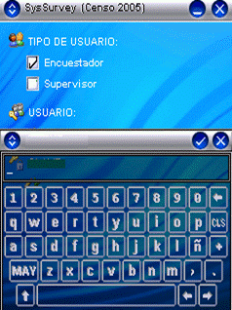
En estas casillas se digita el código que asigna el supervisor a cada uno de los encuestadores. Cada supervisor está encargado de máximo cuatro encuestadores, el código será 01, 02, 03 o 04. Cuando haya reemplazo de encuestadores se asignará el código siguiente al último que se haya utilizado, teniendo como máximo el 15.
Nombre
Se debe registrar el nombre y primer apellido de la persona que presta sus servicios en la encuesta como encuestador.

- Resultado de la Encuesta
Se escribe el resultado de cada una de las visitas que fue necesario hacer al hogar.

En cada visita se registra la fecha (día - mes), el día de la semana en que realizó la visita, ejemplo: lunes, martes, ..., sábado, domingo, la hora de inicio así como la hora de terminación de la visita teniendo en cuenta que se maneja horario militar de 00:00 a 24:00 horas.
Ejemplo: la 1:00 p.m. equivale a las 13:00

Para los casos de resultado de la encuesta correspondiente a: Nadie en el Hogar (NH), Rechazo (R) Vivienda desocupada (V) y Vivienda otro motivo (O), se debe tomar como hora de inicio el momento en que el encuestador toca la puerta y la hora de terminación el momento en el que estableció el resultado de la encuesta.

 TENGA EN CUENTA QUE…
Para digitar el resultado de encuesta, tenga en cuenta los siguientes criterios:

Encuesta Completa (EC). Cuando se obtiene toda la información requerida de todas las personas seleccionadas en el hogar.
Encuesta Incompleta (EI). Cuando falta por lo menos un capítulo (aplicable) para alguna persona del hogar. En tal caso será necesario regresar al hogar para completar la encuesta.
Rechazo (R). Cuando el encuestado se niega a suministrar los datos. En este caso el encuestador hará todo lo posible por convencerlo o tratará de obtener la información de otro miembro del hogar. Si finalmente el recolector es rechazado, pedirá ayuda al supervisor.
Ocupado (OC). Cuando el encuestado no pudo atender al encuestador por falta de tiempo. En estos casos será necesario acordar una cita para realizar la encuesta en una visita posterior al hogar.
Nadie en el Hogar (NH). Cuando no se encuentra persona alguna en el hogar, lo mismo si hay un menor o la empleada doméstica. El encuestador, averiguará, por ejemplo con los vecinos, a qué hora se encuentran las personas que podrían suministrar la información.
Vivienda Desocupada (V). Cuando la vivienda se encuentra desocupada, es decir, que no existen hogares.
Vivienda otro motivo (O). En esta categoría se clasifican las situaciones en que la vivienda ya no existe como tal. Ejemplos: por dirección inexistente, cambio de uso de la estructura (vivienda que actualmente es utilizada para fin diferente al habitacional - industrias, comercio, restaurantes, etc.), demolición de la vivienda, viviendas ubicadas fuera del segmento, etc.

Nota: El encuestador debe realizar tantas visitas al hogar, como sea posible con el fin de conseguir encuestas completas. Cuando el informante es difícil de conseguir debe registrarse en observaciones la fecha y la hora en la cual puede lograr aplicar la encuesta.

- Supervisión encuesta
Supervisor
En estas casillas se escribe el código que asigna el coordinador de campo a cada uno de los supervisores. De acuerdo con la ciudad, el número de supervisores varía entre 1 y 6. Cuando hay reemplazo de supervisores se asigna el código siguiente al último que se ha utilizado.
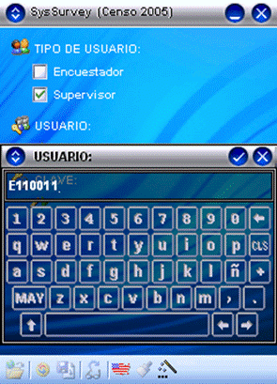
Nombre.
En este espacio se debe registrar el nombre y primer apellido de la persona que presta sus servicios en la encuesta como supervisor.

Observaciones: Para este espacio el supervisor deberá anotar algunas observaciones importantes que se hallan presentado durante la realización de la encuesta, vale decir: inconvenientes de comprensión de preguntas, conceptos, manejo de filtros, o bien, interrupciones, entre otros.

 TENGA EN CUENTA QUE…
Cuando aparezca en el DMC, el símbolo clip (); al inicio de una pregunta o palabra, oprima en éste con el lápiz óptico, y obtendrá una nota instructiva relacionada con la palabra o pregunta

MÓDULO C– CARACTERÍSTICAS GENERALES DE LA PERSONAS

Pregunta No. 1. Nombre de la persona
Recuerde que para el caso de los menores entre los 5 y 11 años, se obtiene la información a través del informante idóneo, es decir, alguno de sus padres o un acudiente.

Pregunta No. 3. ¿Cuántos años cumplidos tiene:
Si la persona está cumpliendo años el día que se encuesta, registre la edad que corresponde al día en que se recolecta la información.

Pregunta No. 6. ¿Usted reside en Colombia hace más de tres meses:
Si la persona es extranjera o Colombiana que llega de nuevo al país a vivir y lleva más de tres meses, continúe diligenciando el formulario, de lo contrario, de por terminado el diligenciamiento.

Pregunta No. 7. De acuerdo con su cultura, pueblo o rasgos físicos usted se reconoce como:
Esta pregunta se refiere a la identidad étnica de las personas, esta se logra por AUTORECONOCIMIENTO de la persona NUNCA por observación.

Así sea EVIDENTE la respuesta haga SIEMPRE la pregunta. Lea en TODO CASO, las alternativas de respuesta, en el ORDEN propuesto y marque la respuesta declarada por la persona

 TENGA EN CUENTA QUE…
- Los miembros de un hogar NO necesariamente se deben reconocer todos con la misma identidad étnica
- El término ROM significa gitano, no lo asimile “ROLO”

Pregunta No. 8. ¿Cuál es el nivel educativo más alto alcanzado por usted: ¿Completó el nivel:
Nivel educativo más alto se refiere al nivel de instrucción alcanzado por la persona, dentro del sistema formal de enseñanza, sea éste, educación preescolar, básica primaria, básica secundaria, educación media, superior o universitaria (técnica, tecnológica, universitaria) y posgrado (especializaciones, maestrías y doctorados).

Se digita el punto a. cuando la persona no ha realizado ninguno de los niveles educativos indicados en la lista.

Pregunta No. 9. Actualmente, su actividad principal es:
Registre la alternativa que mejor describa la actividad principal que la persona comúnmente realiza. Formule la pregunta y si la persona duda, piense en preguntas de apoyo que le permitan hacerse entender, así:

- ¿Usted solo hace oficios del hogar o tiene otras actividades?
- ¿Cuáles de estas opciones considera usted la principal?

Si la persona encuestada manifiesta tener otro tipo de actividad diferente a las existentes en las categorías, ubíquela en el ítem otra actividad sin describirla.

 CONCEPTOS CLAVES
- Estudiar. Se incluyen aquí las personas que pasan la mayor parte del tiempo estudiando en cualquier tipo de colegio, escuela, universidad o academia. Se incluye el estudio en su propia casa. En este punto se circunscribe todo tipo de educación e instrucción: formal, informal, técnica, religiosa, cursos del Sena.
- Trabajar. Esta acción se remite a la persona que trabaja, ya sea como asalariado, trabajador por cuenta propia, patrón o como trabajador familiar sin pago.
- Oficios del hogar. Quienes tienen como principal actividad la atención y manejo de su propio hogar. En este punto se incluye el cuidado de los niños, la preparación de comidas, lavar ropa, cortar el césped, pintar la propia casa y muchas labores similares no remuneradas
- Buscar trabajo. Indica que la persona que pasa la mayor parte del tiempo estuvo consiguiendo empleo, o busca establecer un negocio o ejercer una profesión
- Incapacitado permanentemente para trabajar. Las personas que debido a una enfermedad física, mental o ancianidad no pueden realizar ninguna clase de trabajo de por vida.
- Otra actividad. Se clasifican en esta categoría las personas que dedican la mayor parte del tiempo a realizar actividades diferentes a las expuestas, y que por su carácter no son similares o relacionadas con las descritas anteriormente.
Se considera en otra actividad:
  - Las personas temporalmente enfermas o incapacitadas, y que volverán a su actividad normal dentro de un tiempo.
  - Las personas que teniendo un empleo no estuvieron trabajando debido a conflicto de trabajo, vacaciones u otra clase de permiso, interrupción del trabajo como huelgas, etc.
  - Los trabajadores que hayan sido suspendidos temporal o indefinidamente sin goce de remuneración y no estén activamente buscando empleo.
  - Personas que no tenían trabajo, ni lo buscaron y que esperan iniciar próximamente un empleo, negocio o explotación agrícola.
  - Trabajadores voluntarios sin remuneración en organizaciones de beneficencia, acción comunal o para un amigo.
  - Las personas que se encontraban arreglando (pintando, estucando etc.) una casa de su propiedad para ser arrendada, no se consideran trabajando por realizar esta actividad.
  - Las personas que son rentistas o pensionados.
  - Otros casos no contemplados en los anteriores, tales como deportistas aficionados, vagos, mendigos, etc.

A PARTIR DEL SIGUIENTE MÓDULO TENGA PRESENTE LAS SIGUIENTES SUGERENCIAS PARA DESARROLLAR LA ENCUESTA
- Haga énfasis a la persona encuestada en los tiempos de consumo y uso definido en cada pregunta (últimos doce meses, último trimestre, último mes o última semana), ya que éste es el marco de referencia de las respectivas respuestas y varía según las preguntas.
- Los doce (12) meses referidos en las preguntas comprenden el período comprendido entre noviembre de 2006 y noviembre de 2007.

MÓDULO D – TIEMPO LIBRE
Este módulo busca Identificar la cantidad de tiempo y las actividades que realizan las personas en su tiempo libre en una semana.

Pregunta No. 11 - la semana pasada usted se encontraba:
Para diligenciar esta pregunta tenga en cuenta las siguientes instrucciones

- ‘Haciendo sus actividades habituales’ Registre esta alternativa teniendo en cuenta la actividad principal de la persona que definió en la pregunta 9.
- ‘De licencia’. Esta es una opción válida para quienes dicen que su actividad principal es trabajar y obedece a motivos diferentes a vacaciones o enfermedad.
- ‘Enfermo’ es una categoría diferente a incapacitado permanentemente para trabajar e incluye a las personas que están enfermas o incapacitadas sólo temporalmente, por lo cual volverán a su actividad normal en algún momento.

Pregunta No. 12 - ¿cuántas horas de su tiempo ocupó la semana pasada en las siguientes actividades?

 TENGA EN CUENTA QUE…
    - La semana pasada hace referencia a la semana inmediatamente anterior con base en el día en el que se realiza la encuesta. Es decir, que si la encuesta se hace entre un lunes y un viernes, se tiene en cuenta la semana anterior que culminó el domingo más cercano.
    - Para la medición del tiempo se toma la hora completa. No minutos o fracciones de hora. En el caso de que la persona durante la semana de referencia exprese que no dedicó ninguna hora a alguna de las actividades, se marca con 0 – 0.
Varias actividades pueden realizarse al tiempo, pero para el caso es importante determinar cuál actividad tiene mayor importancia sobre las demás para considerarla como prioritaria o principal en el gasto de tiempo.

 RECUERDE QUE…
- En ‘Trabajar’ se consideran las horas efectivamente trabajadas que incluyen:
- Las horas realmente trabajadas durante los periodos normales de trabajo.
- El tiempo trabajado en horas extra
- El tiempo pasado en el lugar de trabajo y dedicado a actividades como la preparación del lugar de trabajo, reparaciones y mantenimiento, preparación y limpieza de herramientas, así como la elaboración de facturas, hojas de asistencia e informes.
- El tiempo pasado en el lugar de trabajo esperando algún tipo de servicio interno, como por ejemplo el arreglo de alguna máquina o aparato.
- El tiempo correspondiente a cortos períodos de descanso en el lugar de trabajo, incluidas las pausas para el té y el café.
- En ‘Hacer cuidados personales’ se incluyen las actividades que tienen relación con la higiene, aseo y mantenimiento del cuerpo. Entre ellas están: dormir, las siestas, el estar enfermo(a), ingerir tanto las comidas principales como bocados en diferentes horas del día, el bañarse en la ducha, organizarse el cabello, hacerse el manicure o el pedicure (uno mismo u otro –peluquerías, salas de belleza), lavado de cara y dientes.
- ‘Arreglar y mantener el hogar’ son todas las acciones de limpieza del hogar, tanto su interior como exterior, así como las actividades relacionadas con la administración del mismo como el pago de facturas y diligencias relacionadas con la vivienda, organización de objetos en la casa, decoración del sitio para celebraciones y conmemoraciones. También está el lavado y planchado de ropa, la reparación de objetos en la casa, jardinería, cuidado de mascotas y animales siempre y cuando no sean parte de trabajos remunerados.
- ‘Cocinar’ es hacer la comida para sí u otros miembros de la familia, lavar los platos, preparar los alimentos, organizarlos para su conservación. Esta actividad se especifica siempre y cuando no sea remunerada. De serlo, se considera trabajo.
- ‘Transportarse’ incluye el tiempo invertido en diferentes desplazamientos entre el hogar y otros espacios como el trabajo, el lugar de estudio, la tienda, el mercado. En esta categoría se encuentra el tiempo usado en el transporte público, en el carro particular o en otro medio que implique movilización.
- ‘Cuidar enfermos y adultos mayores’ en este grupo se vinculan aquellos cuidados a personas que por su estado de salud, no se pueden cuidar solos o administrar diversos tipos de medicamentos y servicios. Se incluyen también las acciones de vigilancia de estas personas así hagan parte de otro hogar, siempre y cuando esto no implique remuneración alguna. Se excluye en este caso el cuidado de niños enfermos.
- ‘Cuidar los niños’ se refiere al cuidado de hijos, hermanos y nietos sin ningún tipo de remuneración económica. En este grupo están las actividades que comprenden el acompañar a los niños al colegio, el vigilarlos durante su estadía en el hogar o cuando se está por fuera de casa. El apoyarlos en sus estudios y tareas, el ayudarlos a organizarse, bañarse y comer también se consideran bajo esta categoría.
- ‘Hacer actividades en el tiempo libre’ son todas aquellas actividades tanto individuales como colectivas que expresan una forma de vida cotidiana, y una manera específica de organizar el tiempo que resta de las actividades consideradas como obligatorias. Se considera que este tiempo es usado para recobrar la fuerza, generar diversión, entretenimiento y favorecer la producción de placer en las personas.

Pregunta No. 13 - en su tiempo libre, ¿qué actividades realizó la semana pasada:
Las actividades enunciadas se pueden realizar de forma paralela, lo esencial es conocer si las personas las desarrollaron.

 CONCEPTOS CLAVES
- Deporte y recreación. Son actividades de carácter lúdico y competitivo, expresadas a través de ejercicios físicos y mentales y que buscan el mejoramiento corporal y emocional de quien lo practica.
- Ocio pasivo. Conjunto de actividades voluntarias en cuyo desarrollo se invierte poca energía sean estas mentales o físicas, como pensar, estar sentado sin hacer nada.
- Aficiones y juegos. Actividades que se realizan individualmente o en grupo por algún interés individual permanente o por entretenimiento como los pasatiempos o hobbies. Algunos son: la filatelia, la numismática (todo lo que implica coleccionar), los rompecabezas, los juegos de mesa o los crucigramas.
- Vida social y diversión. Se consideran en este grupo aquellas acciones encaminadas a generar, consolidar o reforzar la sociabilidad de las personas con otros como sus familiares y amigos.
- Actividades participativas. Acciones desarrolladas con el propósito de influir en algún evento, situación o proceso que afecta la realidad de la comunidad a la cual pertenece a través de la participación o vinculación a una organización o colectivo,. Algunas de ellas son reuniones de vecinos, grupos de oración, tertulias culturales o jornadas de ayuda a adultos mayores.

Pregunta No. 14 - ¿en los últimos doce (12) meses fue a las siguientes actividades:

 CONCEPTOS CLAVES
- Los festivales y ferias de artes son eventos públicos como privados que comercializan una actividad o un producto cultural específico, como las ferias del libro, festivales de cine o bienales de artes plásticas.
Algunas fiestas y carnavales nacionales son:
- Reinado Nacional de Belleza
- Carnaval de Barranquilla
- Festival Vallenato en Valledupar
- Ferias de Cali
- Feria de Flores y Desfile de Silleteros en Medellín
- Feria de Manizales
- Fiestas de San Pedro en Neiva
- Semana Santa en Popayán
- Carnaval de Negros y Blancos en Pasto

- Las fiestas municipales o departamentales son celebraciones reconocidas por la comunidad como parte de su memoria colectiva, y desarrolladas en fechas definidas tradicionalmente. Un ejemplo son las fiestas de las fundaciones de los municipios, el nacimiento o muerte de algún prócer, entre otros.
- Los carnavales, fiestas y eventos nacionales son celebraciones de importancia nacional, desarrolladas en fechas y lugares definidos históricamente y reconocidas por la mayoría de ciudadanos y ciudadanas.
- Las reservas naturales son áreas geográficas protegidas por las leyes nacionales e internacionales por su biodiversidad. Algunos ejemplos son el Parque Natural Tayrona, el Nevado del Cocuy o la Serranía de la Macarena.
- Los sitios históricos y arqueológicos son reconocidos por los acontecimientos históricos que allí tuvieron lugar, los bienes culturales que en ellos se encuentran o las características que los hacen únicos e irrepetibles. Algunos de ellos son el Parque Arqueológico de San Agustín, El Puente de Boyacá o el Castillo de San Felipe de Cartagena.
- En el caso de los eventos deportivos, se refiere aquellos que no tienen periodicidad continua, sino que se presentan en diferentes momentos del año. Es similar este caso a los circos, pues como actividad responden a una lógica de tránsito, es decir, no son presentaciones permanentes sino que viajan de sitio en sitio exponiendo toda su agenda artística y circense.
- Los parques son espacios físicos que combinan elementos naturales y artificiales en los que se pueden desarrollar diferentes actividades deportivas, lúdicas y recreativas de carácter activo, pasivo o contemplativo.
- Las ferias taurinas incluyen las becerradas, corralejas, novilladas y demás actividades relacionadas con el mundo de la tauromaquia.

PARA EL DESARROLLO DE LOS SIGUIENTES MÓDULOS TENGA EN CUENTA
Asistencia y frecuencia
- En las preguntas sobre asistencia (fue a presentaciones, espectáculos o eventos), acceso (asistió a determinados espacios) o acciones efectivas (leyó, vio, escuchó) existe una escala de frecuencia para determinar cada cuánto la persona realiza dichas actividades. En todos los casos la respuesta es única ya se considera como la base que indaga por las preferencias culturales de las personas encuestadas.

Motivos de no consumo
- Respecto a las preguntas sobre NO ASISTENCIA, NO ACCESO O REALIZACIÓN DE PRÁCTICAS CULTURALES (leer, escuchar música) existe una serie de opciones relacionadas con los motivos que tuvieron las personas para no hacerlas. Si la persona encuestada responde con otras motivos diferentes a las que se proponen, marque la opción “Otra cuál?” y digite el motivo enunciado.

Acceso gratuito y pago
- Gratuito: Para el caso de las presentaciones y espectáculos culturales, así como para los espacios culturales se habla de las entradas gratuitas, cuando los servicios y bienes que ofertan las instituciones son gratuitos para el público
- Pago: Implica las inversiones económicas en cultura hechas directamente por la persona encuestada en un periodo de 12 meses, que se miden por rangos.
- No pagó: Hace referencia a que la persona NO TUVO que realizar ninguna inversión económica, a pesar de que el espectáculo, evento o acceso a los espacios culturales hayan tenido un costo.
En las preguntas que indagan por gastos efectuados sólo se tiene en cuenta la inversión económica realizada directamente por la persona encuestada, y que incluye el pago de regalos, planes u otros servicios a otros miembros del hogar.

MÓDULO E - ASISTENCIA A PRESENTACIONES Y ESPECTÁCULOS CULTURALES
Recuerde que a los menores entre los 5 y 11 años a través del informante idóneo se les hace SOLO las preguntas relacionadas con la asistencia y frecuencia a presentaciones y espectáculos culturales.
Este módulo busca caracterizar preferencias, frecuencias, motivos de no consumo y accesos pagos/gratuitos relacionados con la asistencia a presentaciones y espectáculos culturales.

 CONCEPTOS CLAVES
Las presentaciones y espectáculos culturales son actividades realizadas por individuos, grupos y/o entidades tanto públicas como privadas, con el propósito de promover la circulación de propuestas y producciones vinculadas con una o varias prácticas culturales.
- Las artes escénicas reúnen cuerpo, voz, gestos, palabras, vestuario, escenografía y luces para expresar diversas historias. Entre ellas se encuentran la danza (ballet, danza contemporánea, danza folclórica), el teatro, la ópera, la zarzuela, la cuentería, la pantomima, los títeres.

- La música en vivo es la presentación en directo de una propuesta o producto musical ante un público que está en un espacio y que implica desplazamiento para escucharlo. Esta categoría NO incluye, por ejemplo, las serenatas o las presentaciones realizadas en los buses de transporte público.
- Las artes plásticas y visuales son formas de expresión que usan diversos medios, tecnologías y materiales potencian la experimentación con formas, colores o sonidos para narrar ideas, emociones o experiencias. Algunos ejemplos son el videoarte, la pintura, la escultura, el grabado, las instalaciones, la cerámica o la fotografía.
- Las artesanías son bienes y artículos elaborados de manera individual mediante el uso de herramientas o máquinas relativamente simples, muy relacionados con el contexto, la comunidad y los procesos históricos. Algunas prácticas asociadas son la alfarería, ebanistería, cestería, macramé, marroquinería, orfebrería o tapicería.

MÓDULO F – PUBLICACIONES Y AUDIOVISUALES
Indagar por las preferencias, frecuencias, motivos y accesos relacionados con el consumo de publicaciones y audiovisuales.

 CONCEPTOS CLAVES
A los menores entre los 5 y los 11 años solo se les hacen SOLO las preguntas acerca de la asistencia y frecuencia de lectura de publicaciones y consumo de audiovisuales.
- Las publicaciones son libros, revistas, periódicos. impresos y/o en formato digital
- Los audiovisuales son medios y lenguajes que integran imágenes y/o sonidos como el cine, la televisión, el video, la radio, la música grabada y los videojuegos.

Pregunta No. 30 - ¿cuántos libros leyó en los últimos doce (12) meses?
El propósito es determinar la cantidad de libros leídos en los últimos doce meses por la persona encuestada.

 TENGA EN CUENTA QUE…
Cada libro enumerado como leído implica que la persona encuestada leyó durante el período señalado por lo menos la mitad del texto.

Pregunta No. 31 - ¿qué libros leyó en los últimos doce (12) meses:
Con esta pregunta se quiere conocer los géneros de libros que la persona encuestada leyó en los últimos doce meses.

 CONCEPTOS CLAVES
- La narrativa es contar una sucesión de hechos que se producen en un tiempo determinado y que involucran a diversos personajes. Se incluyen las novelas, los cuentos, las leyendas o las obras de teatro.
- La poesía es un género en el cual quien escribe expresa sus emociones, sentimientos o ideas personales jugando con el lenguaje para crear nuevas palabras o significados y potenciar las emociones de quien lee.
- El ensayo es un género literario caracterizado por su tono personal, escritura sencilla y corta extensión, construido sin una estructura predefinida y explícitamente marcado por las intenciones de su autor.
- La biografía expone la historia de una persona, relacionándola con el contexto social, cultural y político de la época en la que éste vive o vivió.
- Los libros de autoayuda y superación, se incluyen aquí los libros de meditación, de control mental, de técnicas espirituales o guías antiestrés, entre otros.
- Los libros de historia, política y sociales son textos que exponen temas relacionados con la historia, la antropología, la economía, la lingüística, la psicología, la sociología, las ciencias políticas, la demografía, el derecho, la educación, la ecología, la geografía, la pedagogía, el urbanismo, la filosofía, la teología, las ciencias de la comunicación, las ciencias de la información, la semiótica o el trabajo social, entre otros campos.
- El esoterismo es el estudio, práctica y desarrollo de aquellos fenómenos asociados a lo oculto, lo paranormal y a los poderes psíquicos o espirituales del ser humano. Se incluyen, por ejemplo, la magia, el tarot, la quiromancia o la brujería.
- Las historietas son relatos construidos con dibujos o ilustraciones de personajes, contextos e historias. Se incluyen aquí las tiras cómicas de superhéroes, el género manga o las caricaturas seriales.
- Los libros de artes son textos relacionados con música, artes escénicas, artes visuales, literatura, arquitectura o diseño.
- Los libros científico-técnicos son textos que desarrollan temas sobre ciencias naturales, medicina, veterinaria, ingeniería, física, tecnologías, matemáticas, entre otros.
- Los textos escolares y universitarios son publicaciones relacionadas específicamente con las temáticas o materias a desarrollar en asignaturas escolares o universitarias.
- Las guías y manuales son textos relacionados con temáticas a desarrollar específicamente en el ámbito laboral.

Pregunta No. 32 – en los últimos doce (12) meses, ¿tuvo acceso a libros:
Tenga en cuenta que esta misma pregunta se realiza para revistas y periódicos. Esté pendiente de las formas de adquisición (préstamo o compra) porque para algunos casos varían en número.
La misma pregunta está en:
Revistas No. 37
Periódicos No. 42

Esta pregunta indaga por el ACCESO que la persona tuvo a los libros. Por ello es importante aclararle a la persona encuestada que la pregunta hace referencia a los libros que obtuvo, sin importar si los leyó o no, o si eran para él o para otros

PARTE B. AUDIOVISUALES

Pregunta No. 46 - cuando fue a cine ¿qué género de películas vio:
Lo que se busca con esta pregunta es conocer los géneros cinematográficos que la persona encuestada vio en cine en el último trimestre.
 RECUERDE QUE…
- ‘Ir a cine’ es una práctica que implica la asistencia a un espacio y por lo tanto indica un desplazamiento.
 CONCEPTOS CLAVES
- El cine arte son producciones independientes y de un alto componente conceptual, su interés no se centra en la obtención de ganancias económicas o comerciales.
- El cine de acción es un género en el que prima los efectos especiales. Sus elementos más frecuentes son persecuciones, tiroteos, peleas, explosiones, robos y asaltos.
- El cine de animación es un género producido mediante imágenes individualmente elaboradas y que al proyectarse sucesivamente generan la ilusión de un movimiento que no existe en la vida real.
- El cine de ciencia ficción es un género en el que se cuentan historias generalmente ubicadas en el futuro y relacionadas con los avances científicos y tecnológicos existentes e imaginados y sus posibles efectos sobre la humanidad.
- El cine de comedia y humor es un género que busca divertir a la audiencia haciéndola reír con situaciones penosas e insólitas, golpes, sorpresas, chistes y bromas expresadas de forma verbal como corporal.
- El cine de drama es un género que se desarrolla a través de la exposición de conflictos personales y pasionales entre los principales personajes del relato, y por la búsqueda de respuestas emotivas en la audiencia a través del llamado a su sensibilidad.
- El cine de suspenso y terror es un género que busca provocar miedo, horror y angustia en la audiencia a través de personajes y eventos asociados a lo sobrenatural y de historias que giran en torno a la sospecha de lo que sucede y a la sorpresa frente a lo que puede suceder.
- El cine documental es un género en el que se narran eventos sociales e historias cotidianas a través de la exposición de imágenes reales (o tomadas de la realidad).
- El cine erótico es un género que narra historias relacionadas con las pasiones, placeres y deseos sexuales del ser humano, a través de imágenes que se acercan a lo sensual sin ser del todo explícitas.
- El cine histórico es un género desarrollado a través de la narración de hechos históricos reales o de la biografía de personajes también históricos.
- El cine infantil es un género cuyas narraciones están especialmente dirigidas a la audiencia infantil.
- El cine pornográfico es un género en el que se muestran explícitamente prácticas o relaciones sexuales.
- El cine religioso es un género cuyas historias giran en torno a las virtudes religiosas y humanas, a los conflictos espirituales experimentados por personas de una u otra forma asociadas a la religión y a las vidas de santos, líderes o guías religiosos.

Pregunta No. 58 - ¿qué tipo de emisoras escuchó?
El objetivo de la pregunta es conocer el tipo de emisoras que la persona encuestada escuchó en el último mes.

 TENGA EN CUENTA QUE…
Es importante aclararle a la persona encuestada que ‘escuchar radio’ no es lo mismo que ‘escuchar música’. Dado que la indagación entiende al radio como medio, la música es sólo una de las posibilidades que la radio ofrece para el consumo cultural.

 CONCEPTOS CLAVES
- Las emisoras comunitarias son aquellas administradas por comunidades organizadas en los diferentes municipios del país, que promueven los valores e identidades de su comunidad. No se financian con pautas publicitarias (comerciales).
- Las emisoras catalogadas como privadas o comerciales son administradas por empresas de comunicación con ánimo de lucro, y tienen como propósito la entrega de programas informativos, de entretenimiento y musicales. En este grupo están Caracol radio, RCN radio, Olímpica, la W, entre otras.
- Las emisoras de interés público dirigen sus esfuerzos hacia el fomento de la educación, la cultura y los valores cívicos. Entre ellas están:
    - Emisoras del Ejército o de la Policía Nacional.
    - Emisoras de los cabildos indígenas,.
    - Emisoras estatales de Alcaldías y Gobernaciones,
    - La Radiodifusora Nacional adscrita al Ministerio de Comunicaciones y la cual tiene un radio de acción nacional.

Pregunta No. 62 - ¿qué géneros de música grabada escuchó en el último mes:
Lo que se busca con esta pregunta es conocer los géneros musicales GRABADOS que la persona encuestada escuchó en el último mes.

 CONCEPTO CLAVE
La música grabada es aquella que se almacena, reproduce y circula a través de CD’s, acetatos, cassettes, IPOD, MP3, entre otros.

MÓDULO G – ASISTENCIA A ESPACIOS CULTURALES
Este modulo busca caracterizar preferencias, frecuencias, motivos, accesos e inversiones económicas relacionadas con la asistencia a espacios culturales.

 CONCEPTOS CLAVES
En este caso también a los menores entre 5 y 11 años SOLO se le preguntará a través de un informante idóneo, a qué espacios fue en los últimos doce (12) meses y con qué frecuencia.
Los espacios culturales son construcciones físicas o espacios naturales que tienen como principal objetivo servir de escenario para el desarrollo de múltiples actividades y prácticas culturales, facilitando el acceso a diversos bienes y servicios culturales por parte de la población en general.

- Las casas de la cultura son escenarios ubicados en comunidades particulares con el objeto de promover prácticas artísticas y culturales entre sus habitantes, así como difundir y fomentar políticas culturales de todo ámbito. Son públicas, permiten interactuar con diversos bienes y servicios culturales y la mayoría cuenta con bibliotecas, estudios, auditorios y salas de exposición, entre otros.
- Los centros culturales son espacios cuya actividad principal y permanente es la presentación en vivo de diversos y siempre cambiantes espectáculos culturales y artísticos. Se incluyen, por ejemplo, teatros, auditorios y salas.

- Los museos son espacios públicos o privados sin fines de lucro que tienen como propósito adquirir, investigar, difundir y exhibir diversas colecciones de objetos y bienes de interés artístico, científico, histórico o cultural para el deleite y educación de las personas. Algunas categorías son: museos de historia natural, arqueológicos, de ciencia y tecnología o de arte.
- Las galerías de arte y salas de exposiciones son espacios destinados a la exhibición y/o venta de obras de arte, especialmente visuales y plásticas.
- Los centros históricos son escenarios que por su arquitectura, bienes y valor histórico (como la relación que guardan con culturas y épocas pasadas, por ejemplo) se consideran patrimonio o bien de interés histórico o cultural. En este grupo están los monumentos históricos, los sitios arqueológicos y los monumentos nacionales.

Pregunta No. 67 - ¿a qué bibliotecas asistió el último año:
El propósito de esta pregunta es conocer a cuáles bibliotecas fue la persona encuestada durante el último año.

 CONCEPTO CLAVE
- Las bibliotecas especializadas son espacios enfocados en la atención de temas concretos y entre ellas se encuentran, por ejemplo, la biblioteca del Senado de la República y la biblioteca de literatura de la Casa de Poesía de Eduardo Carranza.

MÓDULO H – EDUCACIÓN INFORMAL
El propósito de este módulo es conocer las preferencias relacionadas con el acceso a ofertas educativas culturales y artísticas informales

Pregunta No. 84 - en los últimos doce (12) meses, ¿usted tomó cursos o talleres en los siguientes temas:

En esta pregunta, el encuestador debe hacer especial énfasis al encuestado que se trata de CURSOS O TALLERES de educación informal, es decir en esta modalidad se encuentran los cursos particulares que las personas toman en su hogar, las clases de corta duración o no integradas a currículos específicos.

Encuesta de Empleo del Tiempo 2002-2003. Proyecto metodológico. Instituto Nacional de Estadística Subdirección General de Estadísticas Laborales y Sociales. Área de Indicadores e Informes Sociales. Mayo 2003 página 71.
Culturas simultáneas. Lecturas de la Encuesta Nacional 2002. Ministerio de Cultura, 2002.
Serie de cuadernos de política sectorial No.3. Políticas para la Radiodifusión en Colombia. Ministerio de Comunicaciones. Bogotá, septiembre 24 de 2007.
Artículo 23. Ley 397 de 1997, Ley General de la Cultura.
El consumo de los servicios culturales. Cuadrado García, Manuel. España, 2002. Página 27.

